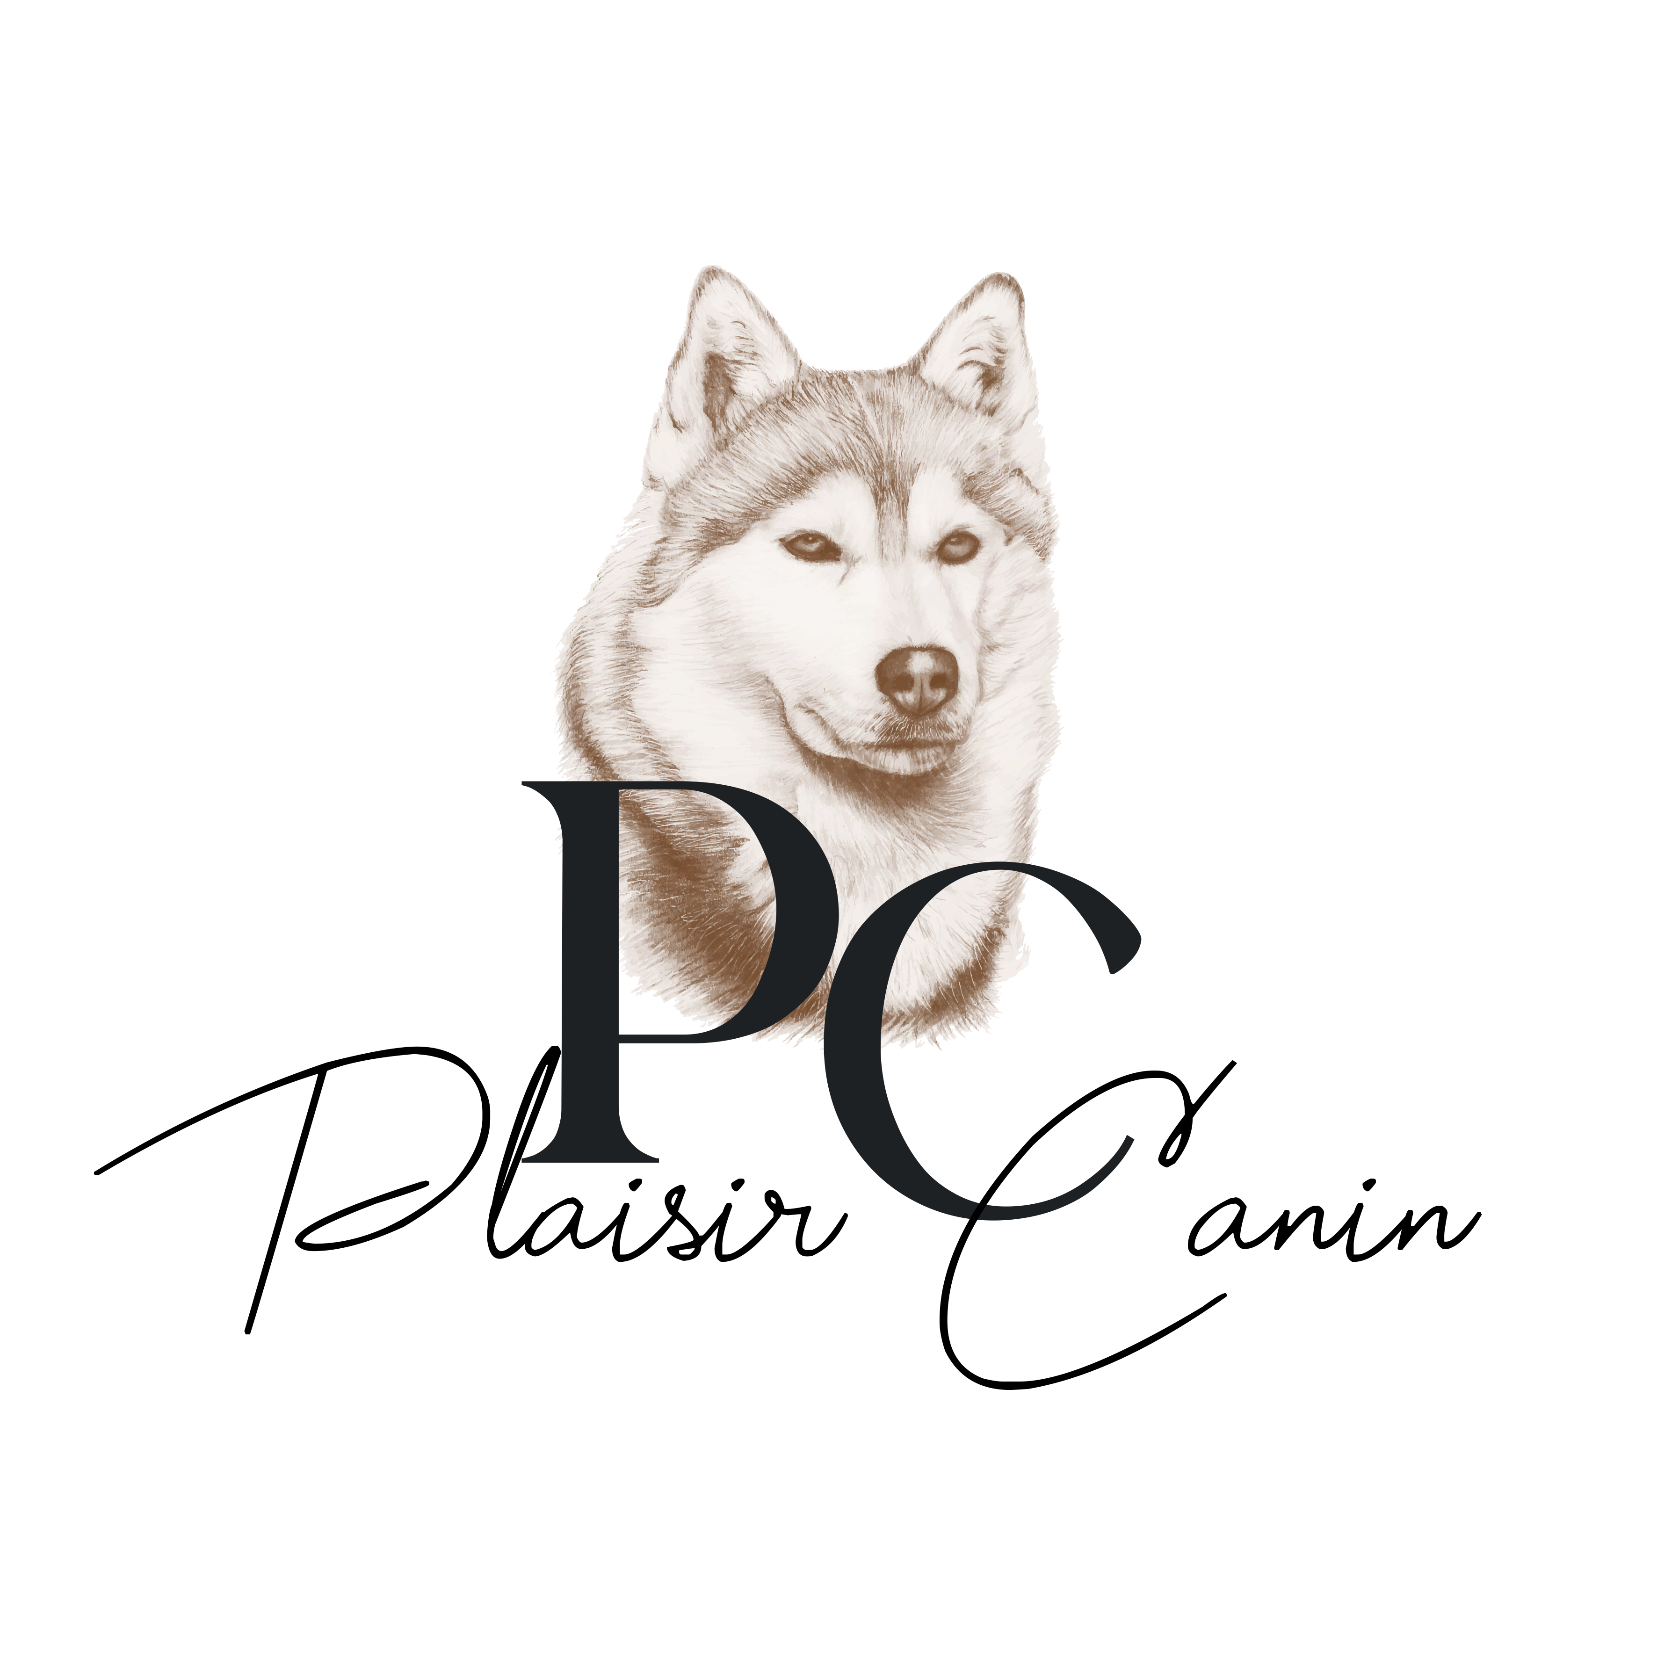

Livret d’accueil

Formation - Educateur canin professionnel

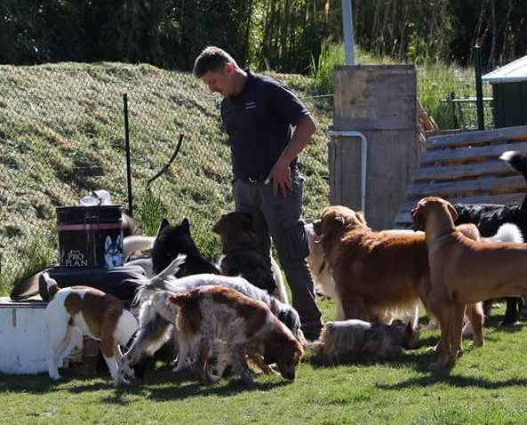
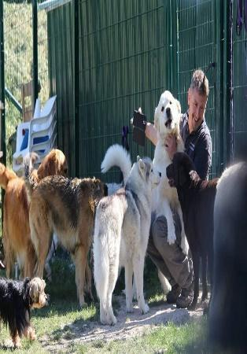
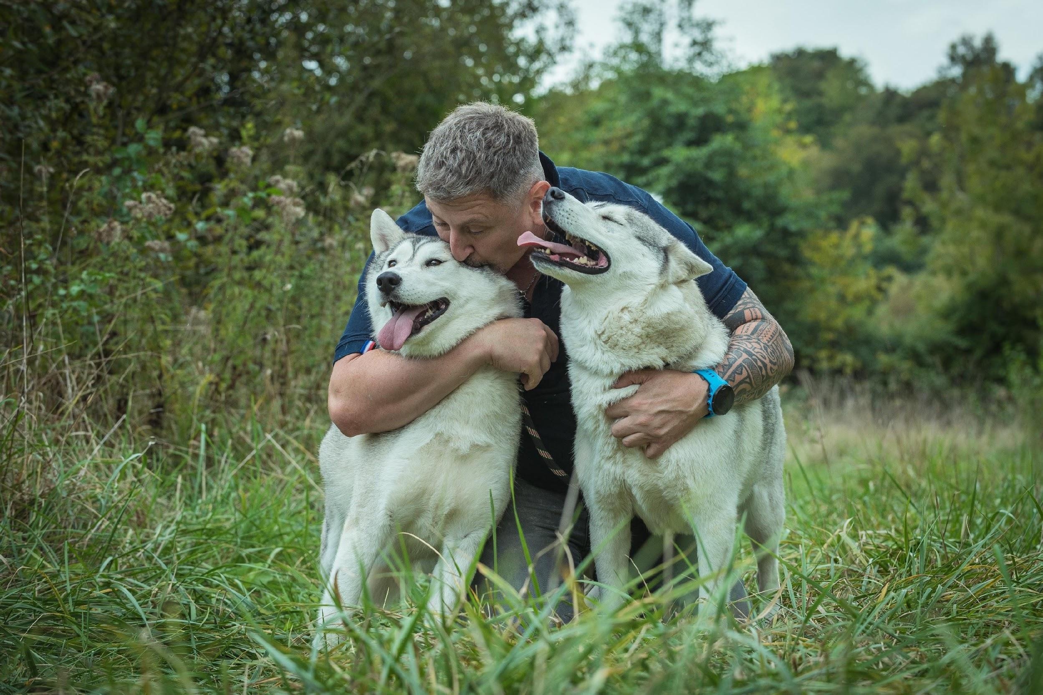
Plaisir Canin 16
6 Bis chemin de la folie aux jésuites
16000 ANGOULEME

06.68.69.27.84

plaisircanin16@gmail.com

SIRET :49893161700050 – APE : 9609Z

N° activité : 75160130516 Cet enregistrement ne vaut pas agrément de l’état.

N° certificat de capacité :16119 du 21/01/2009

Habilitation Permis de détention : agrée par la préfecture de Charente le 21 janvier 2019

Membre de l’équipe

Gérant : Stéphane DA CONCEICAO
Version mise à jour le 25 juin 2025
CERTIFICAT B04981
QUALIOPI NDA 75160130516 - SIREN 498931617

SOMMAIRE

Mot d’accueil

Notre démarche qualité

Se rendre au centre canin Plaisir Canin 16

Les moyens pédagogiques

Suivre notre formation

Notre pédagogie

L’organisation de votre formation

Notre charte qualité

L’accueil des personnes en situation de handicap

Notre règlement intérieur

1

Le mot d’accueil de tonton stef !

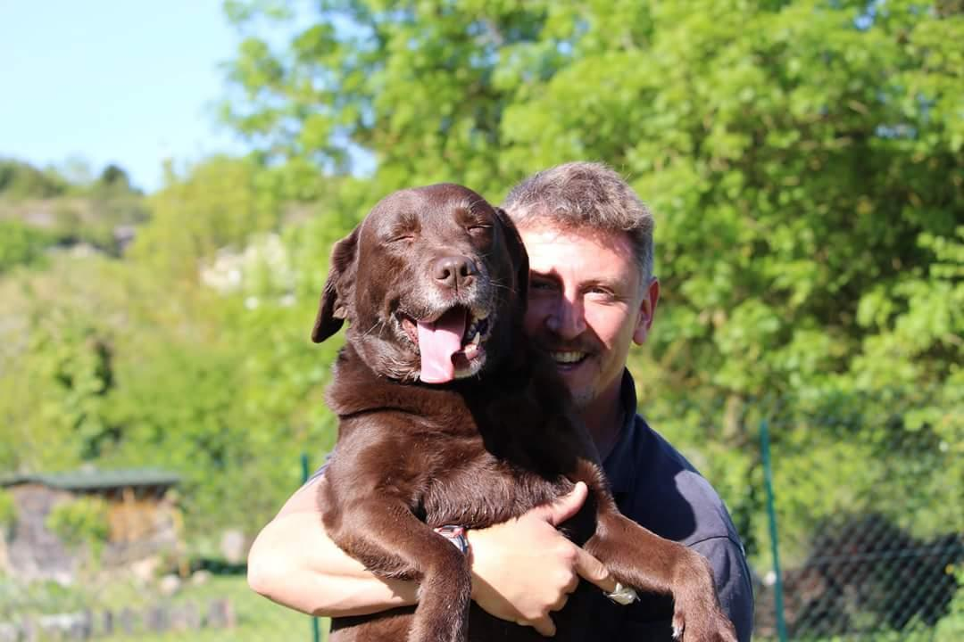

Passionné par le monde animal et plus particulièrement des canidés, c’est tout naturellement qu’après quelques années au service de notre pays je me suis dirigé vers le monde canin.
Une création d’élevage de husky sibérien (Elevage Du Petit Fresquet Enchanté) et l’adoption de deux chiennes de refuge (Refuge de l’angoumois à Mornac) fut une révélation sur ce que je souhaitais faire. La lecture comportementale, la préparation lors du sevrage de mes chiots, autant de situation qui me montrait la voie.
Après la création de mon premier centre canin, 4 Pat’activity, je décide de développer mon entreprise et de parfaire mon apprentissage canin.
Au cœur des chiens voit le jour en 2012 et devient une SARL en 2018, petit à petit une équipe est constituée. Puis depuis mai 2023 PLAISIR CANIN 16 Voit le jour.
Formateur et intervenant au profit de différents organismes, il est temps pour Stéphane de passer à l’étape ultime, lancer une formation pour les éducateurs canins de demain. Cette responsabilité est prise très à cœur puisque d’une part le centre cherche à recruter mais également à lancer sa propre franchise. Cette formation c’est le bébé à tonton et c’est le fruit de 4 années de remise en question et de travail. Voici mon cadeau pour vous !

2

Notre démarche qualité

Connu et reconnu dans le domaine canin en Charente, depuis de nombreuses années. Présent sur les réseaux sociaux. Possédant une équipe compétente et dynamique. Nous avons le profil de l’organisme de formation par excellence, on s’efforce d’apporter le meilleur à nos apprenants.
Depuis le début de l’année 2022, nous travaillons sur l’obtention d’agrément tel que QUALIOPI mais également sur le développement des sujets de formation. L’ACACED sera notre prochain objectif !
Soucieux de présenter une formation de qualité, à chaque fin de formation, les apprenants se verront remplir un questionnaire de satisfaction afin d’améliorer sans cesse de multiples axes :
- Le référencement
- L’inscription
- Le paiement
- Les délais d’accès aux cours théoriques
- L’organisation et la répartition des cours théoriques et pratiques
- La progression au fil de la formation
- Le soutien des apprenants

Se rendre Au centre Plaisir Canin 16
3

Le centre est situé dans une impasse, 6 chemin de la Folie aux Jésuites à Angoulême. Son implantation à 5 mn du centre-ville d’Angoulême dans le quartier du Petit Fresquet permet de proposer aussi bien du travail sur le terrain d’éducation qu’en extérieur (la ville, les bois ou les parcs, tous à moins de 10 minutes du centre). Le parc de l’Anguienne se situe à 150m du centre canin. La gare d’Angoulême est à 2kms du centre canin, une zone commerciale (parc de la jaufertie)
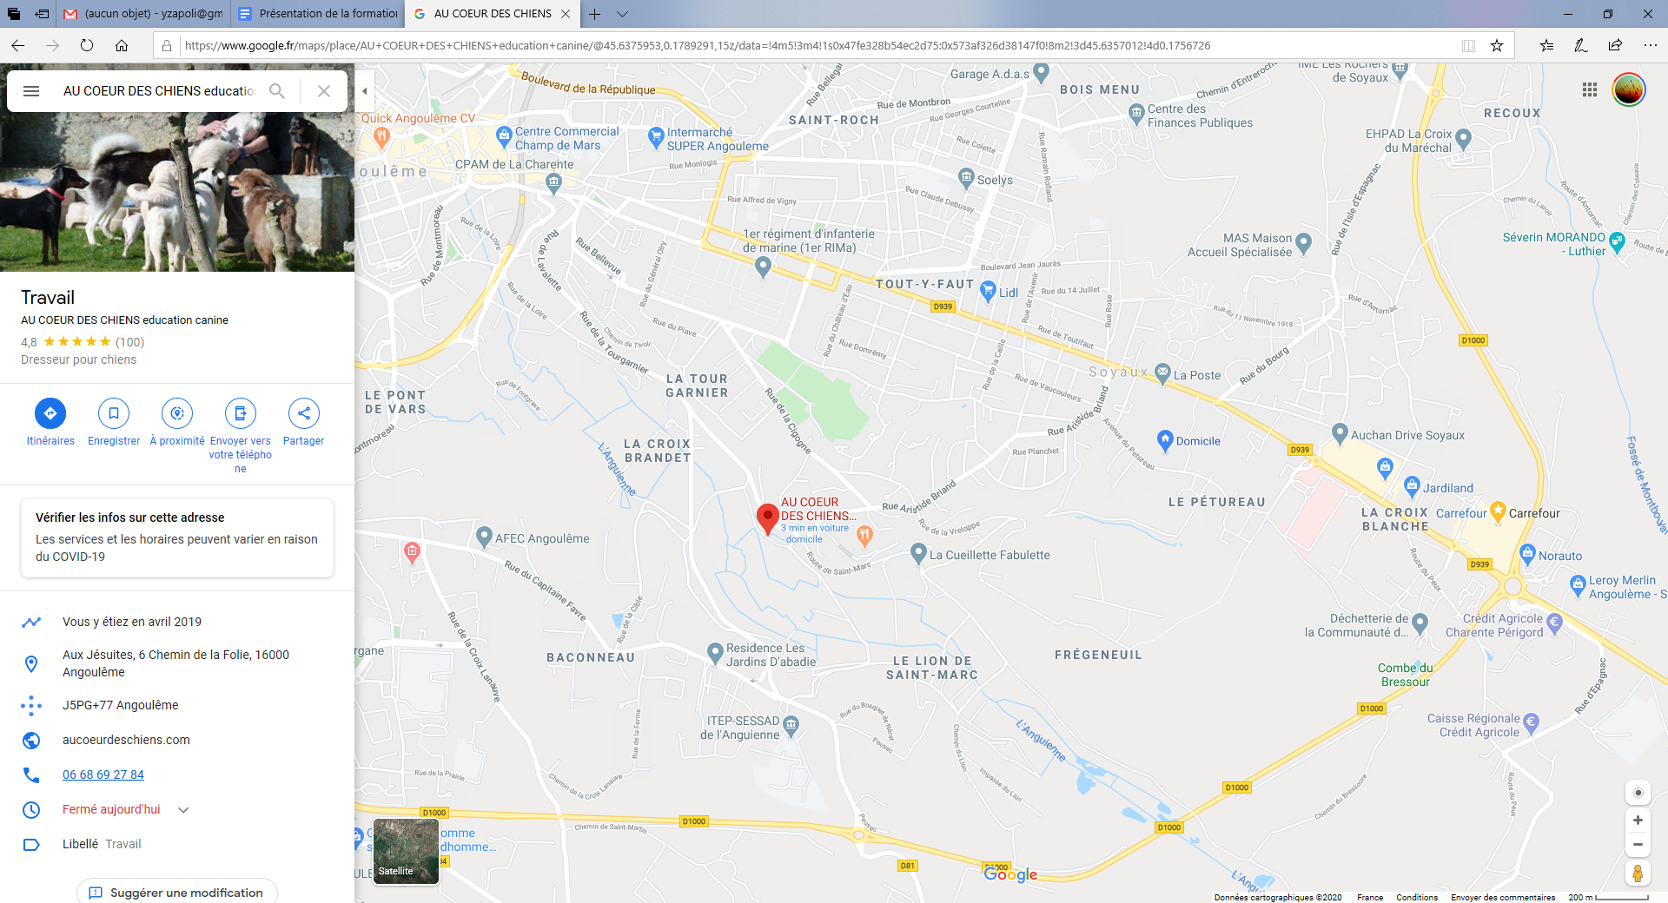

Hébergement : zone de Champniers

Transport : Arrêt de bus Petit fresquet

Restauration : Parc de la jaufertie / vine kebab/mac do/ carrefour

Les moyens pédagogiques
4

Infrastructures :
- Locaux :

Un parking pouvant accueillir 20 voitures est accessible à l’entrée du centre canin pour les participants, un second est également disponible à 50 m du centre derrière le boulodrome.
Un bureau sert d’accueil aux participants à la formation, des sanitaires sont accessibles ainsi qu’un lavabo, un micro-onde, un réfrigérateur. (Des boissons sont à la disposition des participants). Trousse à pharmacie chien et humain
Un terrain d’éducation canine de 1200m² séparé en 2, possédant des tonnelles, chaises et matériel pour l’éducateur canin. Ainsi qu’un parcours agility découverte.
Un abri bois pour travailler à l’abri sur des situations techniques
Du matériel spécifique pour l’éducateur canin, laisse de différentes tailles avec des utilités qui seront évoquées lors de la formation, collier, muselière, friandise, harnais, jouet, longe, lasso de capture, gant anti morsure, licol halti, harnais hatti, clicker, cône d'entraînement, slalom. Jeux d’Intelligence et bien d'autres outils.

- Média : Des ordinateurs, imprimantes, scanner, appareil photo, go pro sont à la disposition des participants en fin de journée et durant les pauses et les moments d’étude de cas.

- Supports pédagogiques : Les cours de la formation sont donnés aux participants sous forme de pdf. Il existe ces mêmes cours en format papier au centre canin en accès libre sur simple demande.
- Les cours sont présentés sous plusieurs formes, extérieur avec prise de note. Lors de la formation une séance Autoscopie sera proposée afin de faire travailler l’autocritique. Les cours sont également donnés sur clés usb en format pdf

L’EQUIPE PÉDAGOGIQUE DU CENTRE Plaisir Canin 16
FORMATEUR RÉFÉRENT : DA CONCEICAO Stéphane
Fondateur et gérant du centre canin Plaisir Canin 16
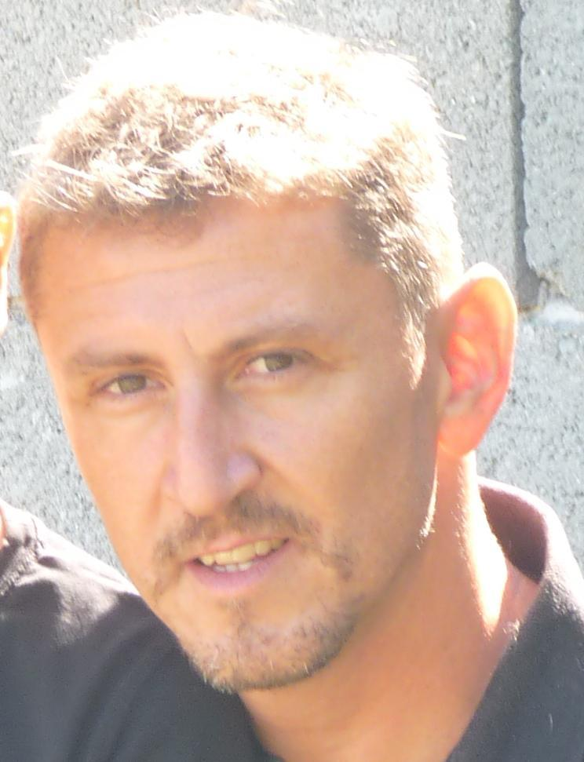
Fondateur et gérant du centre canin 4Pat’Activity
Fondateur et gérant du centre canin Au cœur des chiens
Créateur de la CANIJEUX
Créateur de l’AGILITY DÉCOUVERTE
Educateur canin WOODENPARK (RAYNAL Didier)
Titulaire de la formation toiletteur ARTCANIN
Masseur canin CHIEN ZEN (ARNT Pauline)
Titulaire du diplôme d’’hydrothérapeute DOG CENTER (ZAPPA Paola)
Titulaire du diplôme d’hydrothérapeute CANEDEN (Carre Carine)
Titulaire du diplôme d’hydro praticien ALFORM (D^{r} ROGALEV Artem)
Titulaire de l’attestation au premier secours canin CANISPIRIT + ALFORM + CANEDEN
Formateur au profit des maitres pour l’attestation du permis de détention des chiens dits « dangereux »
Titulaire du certificat de capacité n°16119 délivré par la DDSV de la Charente le 21 janvier 2009
Titulaire de l’actualisation de connaissance SNPCC
Titulaire du transport d’animaux vivant SNPCC
Membre de la SNPCC
Intervenant au profit du groupe la poste « prévention morsure » (Poitou Charentes-Charente maritime)
Intervenant chiens visiteurs (ORPEA/LES ECUREUILS/LES HABRIOUX/KORIAN)
Intervenant police municipale « capture chien errant » (La couronne)
Intervenant syndicat mixte de la fourrière « capture chien errant »
Intervenant CLCV « L’acceptation du chien dans les quartiers»
Intervenant conseil refuge de l’angoumois
Titulaire PECCRAM (Programme d'Éducation à la Connaissance du Chien et au Risque d'Accident par Morsure) et LAC (lire avec le chien) Chantal Hazard

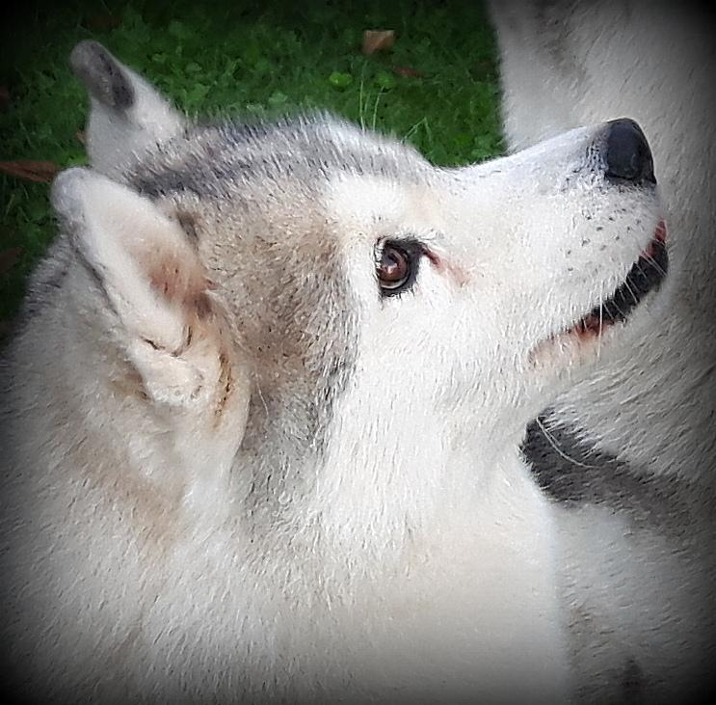
DOLLY est la doyenne de la team, elle était présente dans les débuts de Stéphane en éducation canine. Accompagnée de KISSY et de CHANEL, elles formaient une meute équilibrée, codée et efficace lors des phases de socialisation. Dolly a fait des expositions canines, elle était aussi la chienne de tête lors des activités de traction comme le traineau, le kart et le cani vtt. Après 12 années de beaux et loyaux services, Stéphane a décidé de la mettre à la retraite afin que dolly puisse vivre des jours heureux au calme à la maison. Mais c’est mal connaitre cette petite guerrière et ses yeux de biches, damoiselle continue de venir en balade de temps en temps et elle tient bien 1h30. Et vient également au centre lorsqu’elle est insistante avec son papa.

In memory
Ma tite DOLY est partie début mars 2023, elle était la dernière de ma première meute

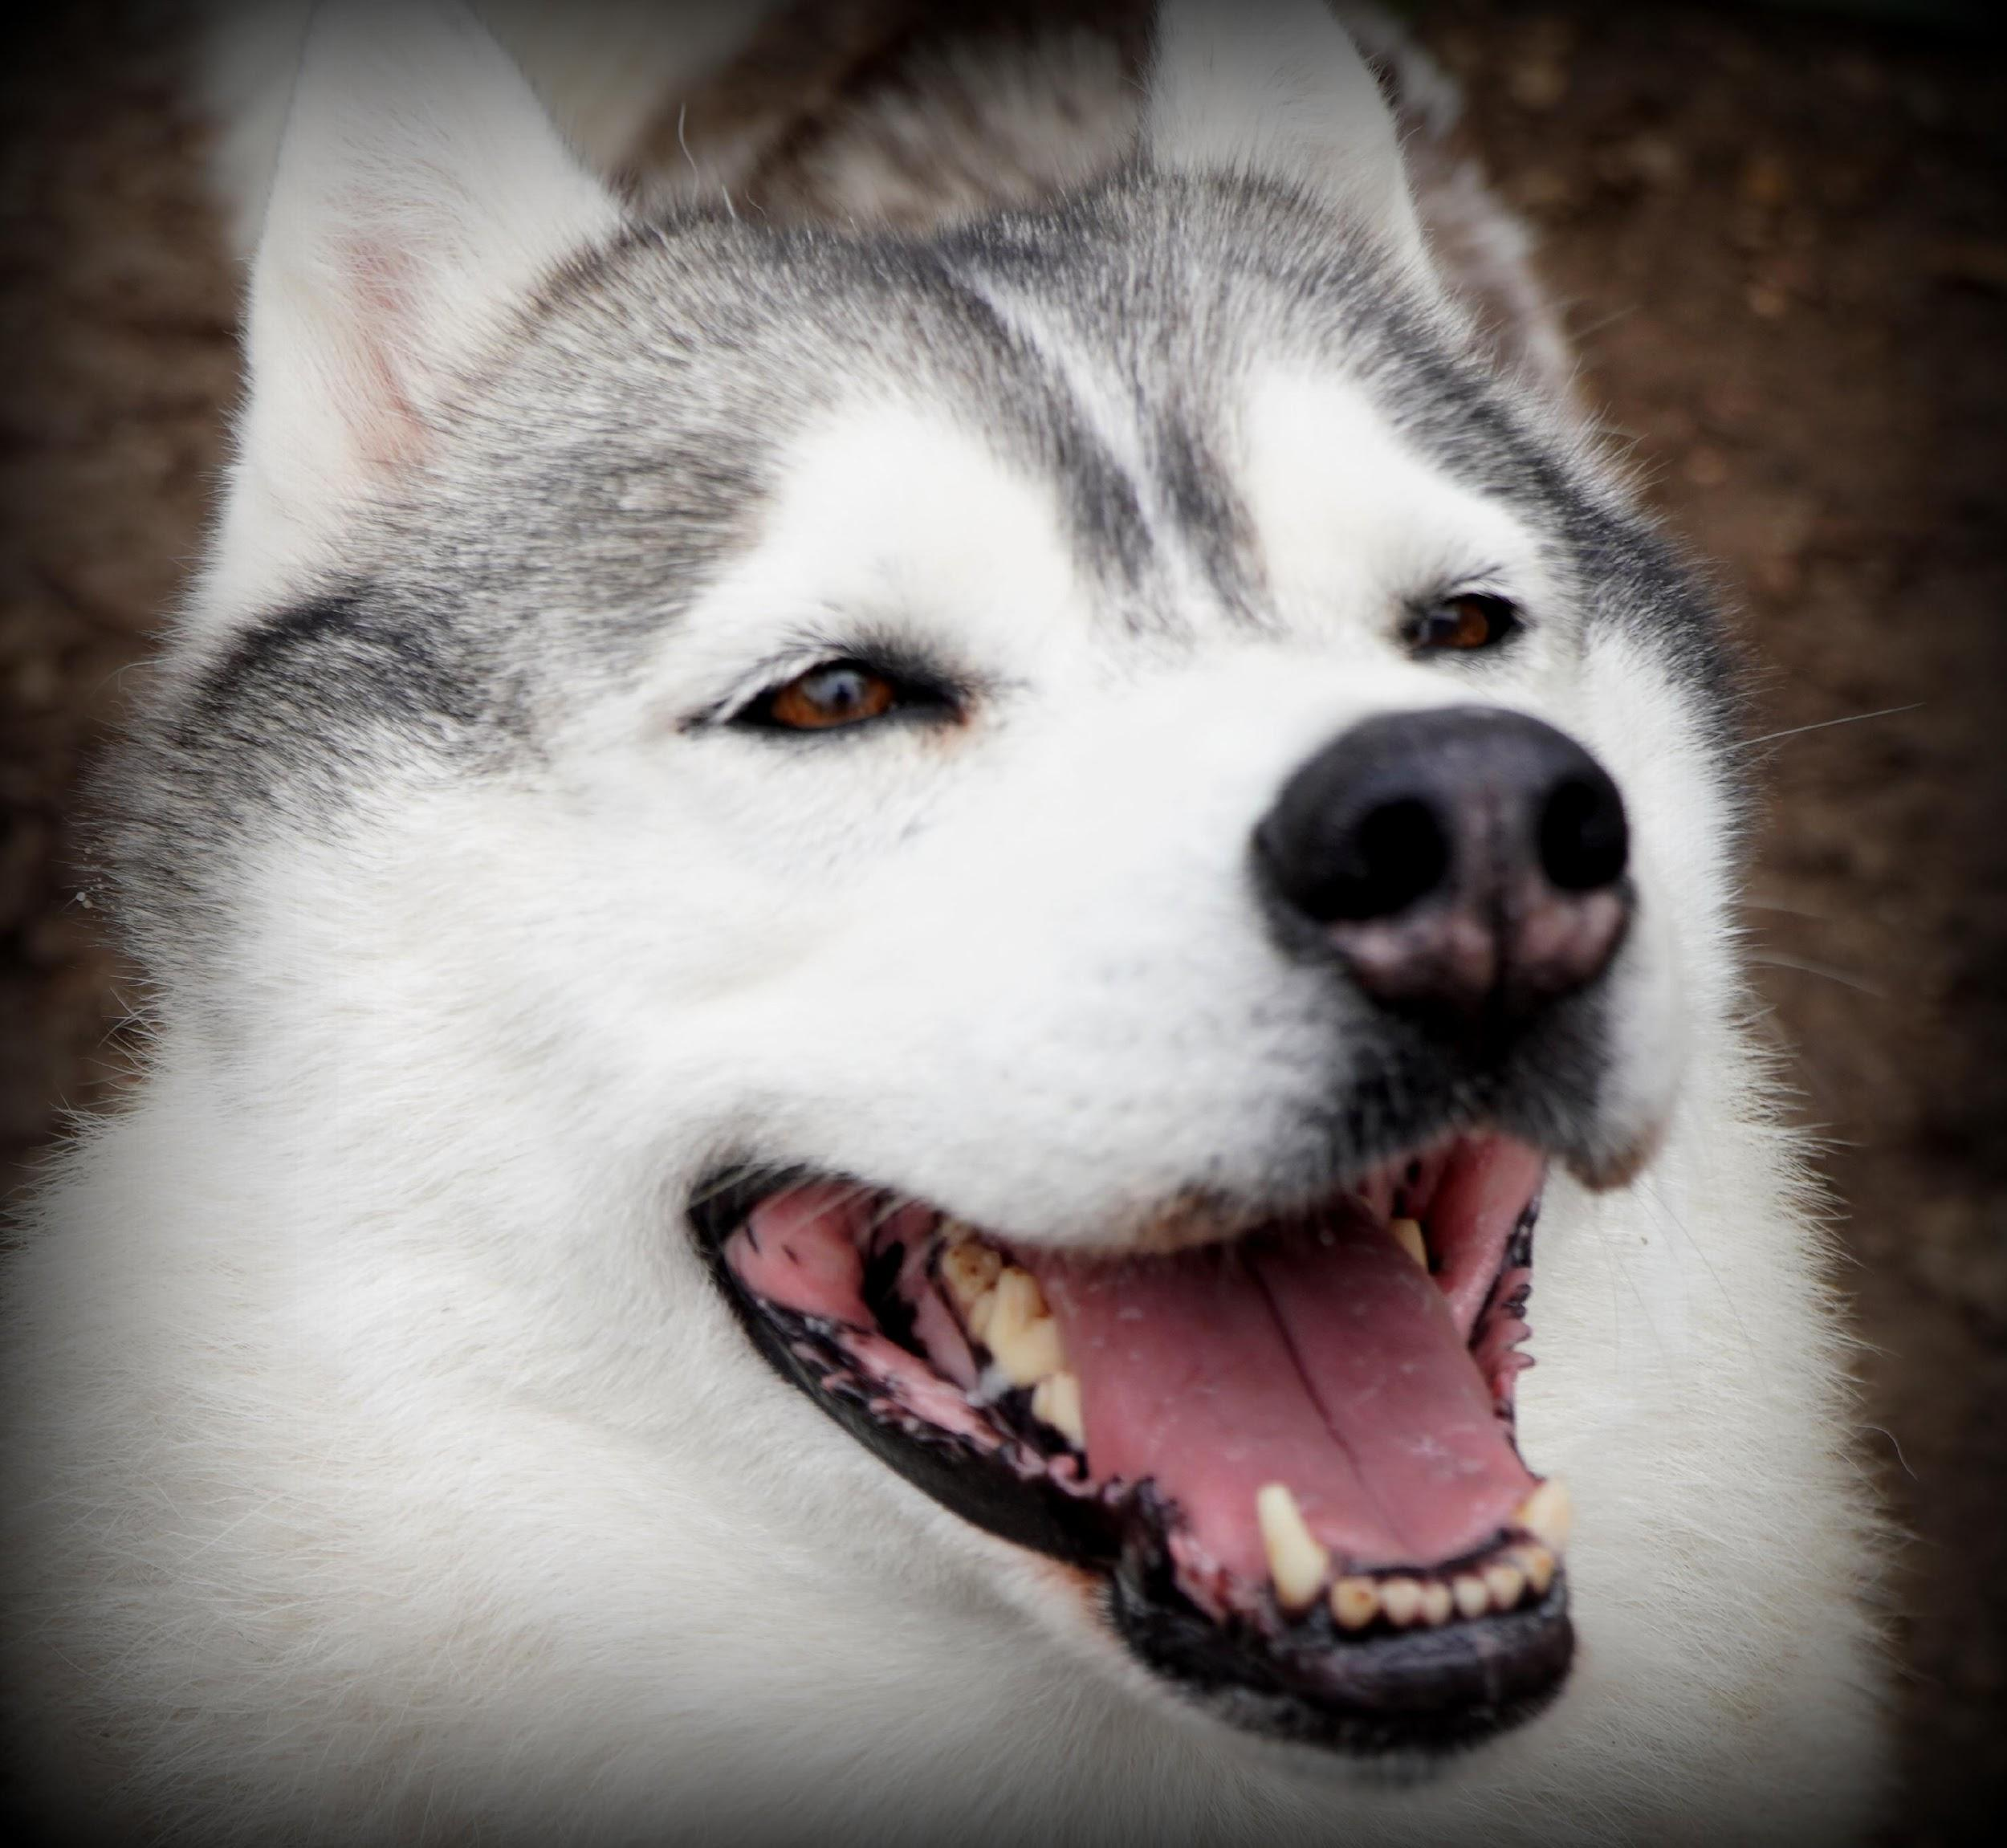
KRYSTAL est ce que l’on pourra appeler communément un chien pansement. Elle est arrivé dans la vie de tonton Stéphane dans une période difficile, éprouvante et douloureuse. A-t-il fait le bon choix sur le timing quant à l’adoption d’une autre chienne ? Beaucoup dirons que non, mais tonton est ravi, elle est assez forte pour remonter le moral et prendre soin de son papa, tout en gardant sa place de chef. Oui oui c’est elle la patronne et gare à qui voudrais remettre en doute sa légitimité. Arrivée à deux mois elle n’a pas hésité une seconde à manger dans la gamelle des grandes. Faut dire que tonton voulait la remplaçante de CHANEL côté caractère, il y a une chose de sure, l’éleveur ne s’est pas trompé ! A présent KRYSTAL est l’une des piliers du centre canin, son charisme amène de l’assurance au sein de la meute, elle ronchonne mais ce n’est jamais par méchanceté, elle a juste décrété que les chiens n’avaient pas le droit de respirer le même air qu’elle ! hahaha

Elsa est arrivé comme un cheveux sur la soupe, elle n’était pas prévu, la meute était déjà bien en place et tout fonctionnait parfaitement bien. Mais quand on aime on ne compte pas, son éleveuse faisait une jolie portée, tonton possède un taux de « raisonabilité » proche de zéro, alors quand il a su qu’il restait une petite femelle. Il a foncé ! A ce jour il ne regrette rien de son attitude impulsive. Elsa est joueuse, obéissante, une husky en totale liberté avec zéro problème de rappel, et oui ça existe ! Câline, gentille avec ses congénères, sportive, volontaire, que d’éloge pour cette chienne fantastique. Vous verrez, vous aussi vous craquerez sous le charme de cette louloute si attachante.

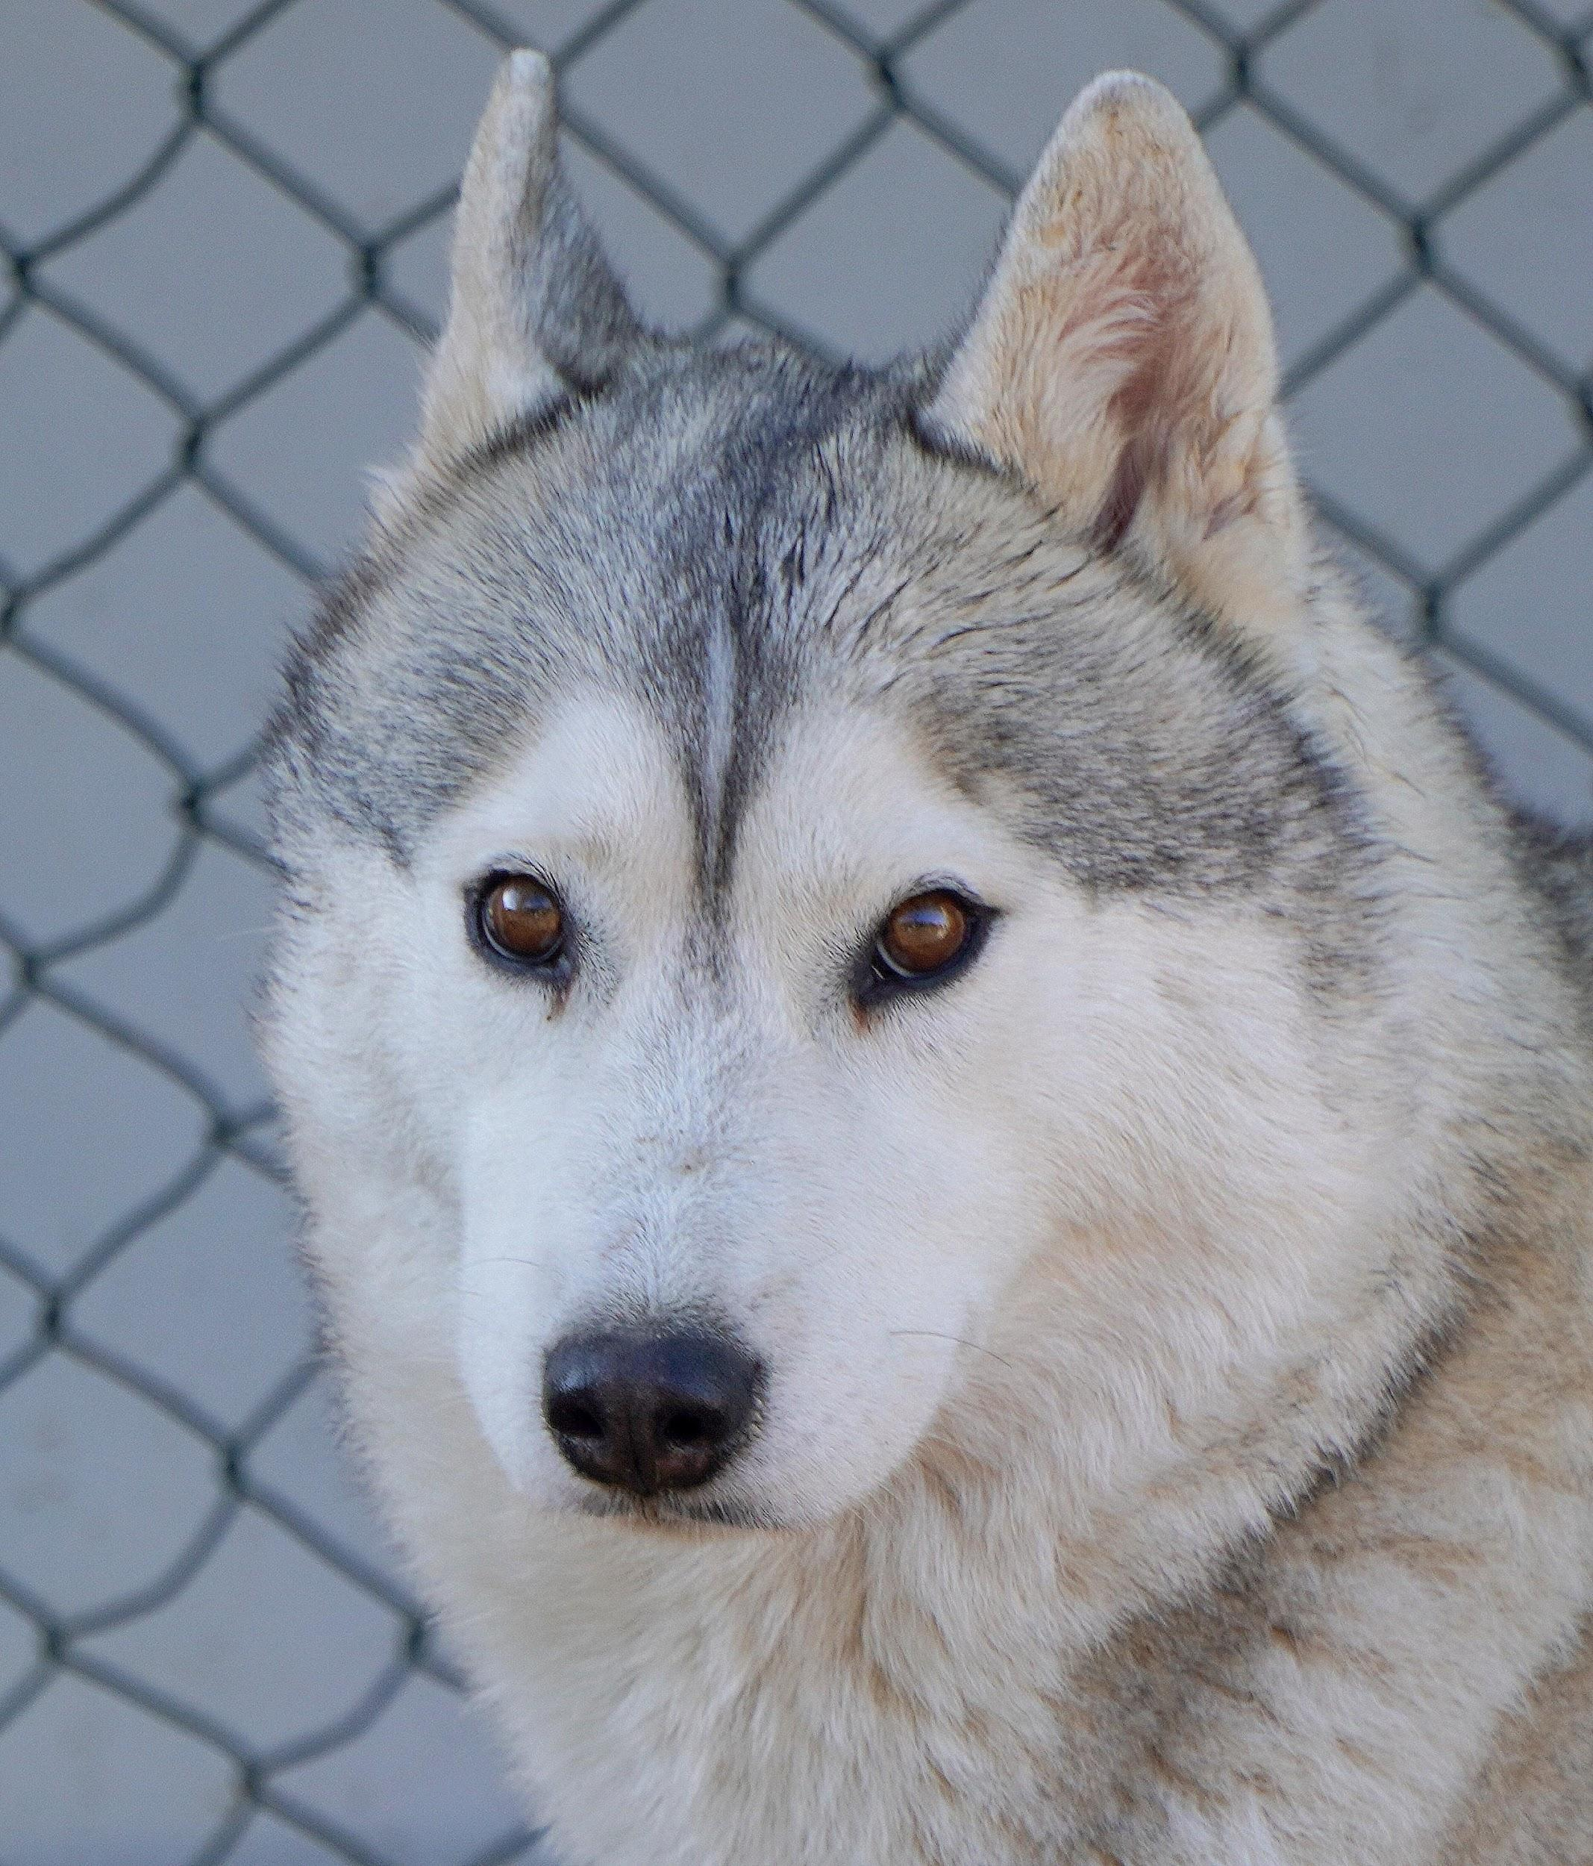

Elsa

Smoothie

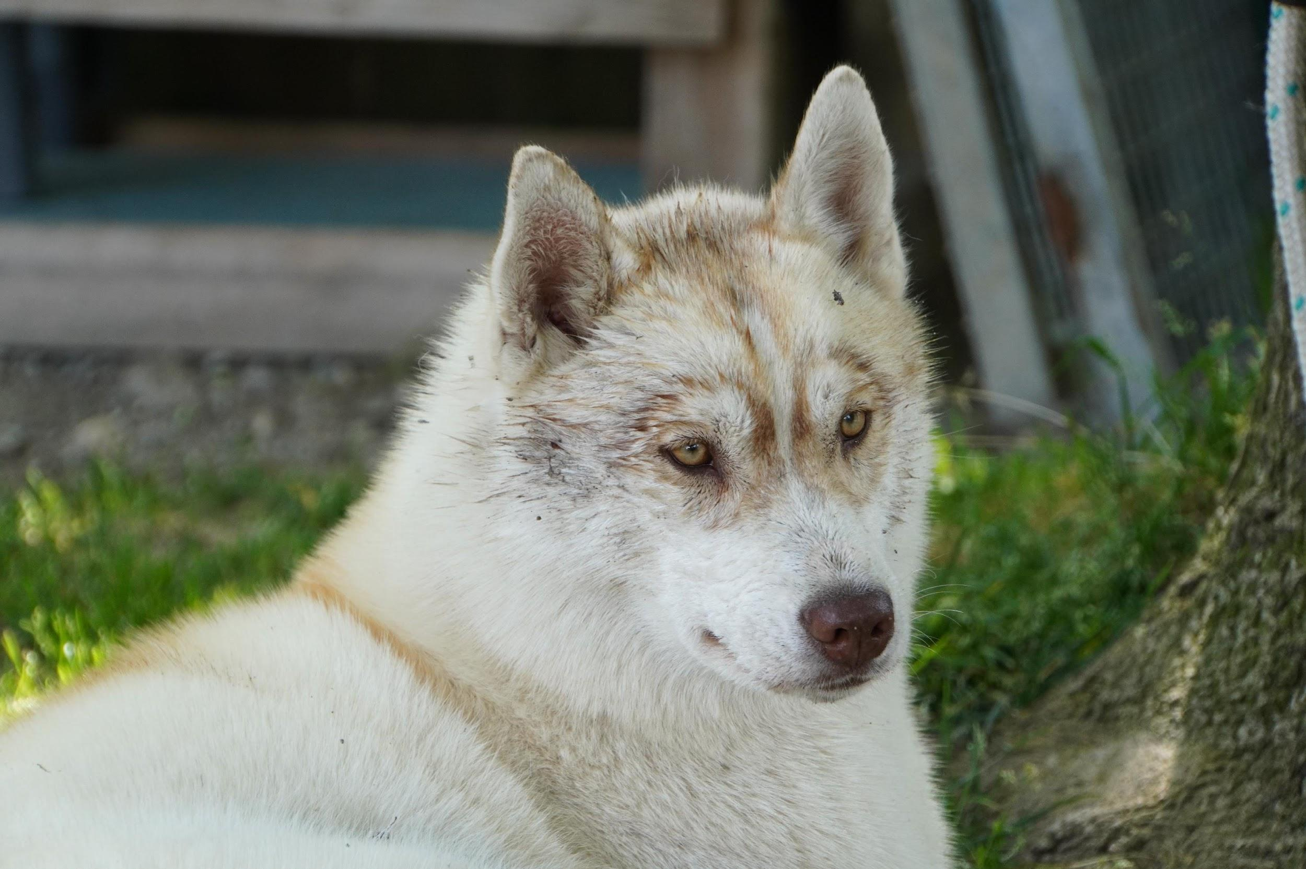

Un cadeau du ciel ! Voilà comment tonton stef parle de sa petite SMOOTHIE. Pour la petite histoire, Stéphane se lance dans l’élevage de husky sibérien il y a 10 ans, loin de vouloir faire des portées en veut u en voilà. Il veut juste vivre ces instants magiques avec ses chiennes pour tisser des liens encore plus fort. Il a une chienne chocolat (KISSY), une grise (DOLLY), une noire et blanche (CHANEL). Mais il a toujours rêvé d’une chienne cuivrée. Les années passent, chaque chienne fait sa petite portée, mais à chaque fois, pas une seule cuivrée. Jusqu’au 3 aout 2021, la portée de ELSA et de OTELO née, et la première sortie est cuivrée, aucune hésitation de tonton, celle-ci elle restera à l’élevage ! Depuis la miss a pris du caractère, mi sauvageonne mi pot de colle. Sociable a souhait elle aime jouer avec tous les chiens. Pour ce qui d’écouter son papa, je dirais qu’il faut parfois faire des compromis haha !

Lady
In memory
Chanel
Missy Lady
Kissy

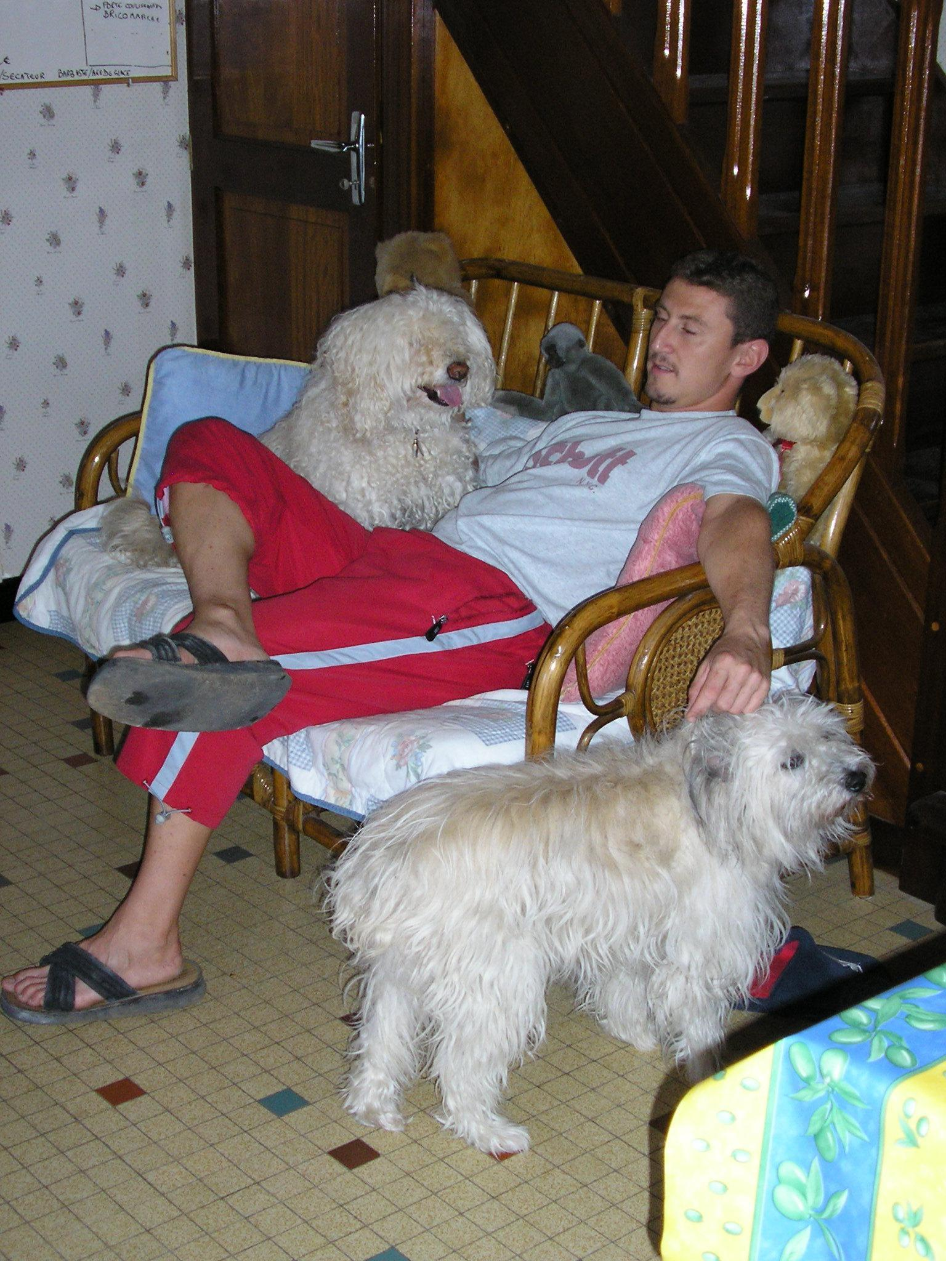
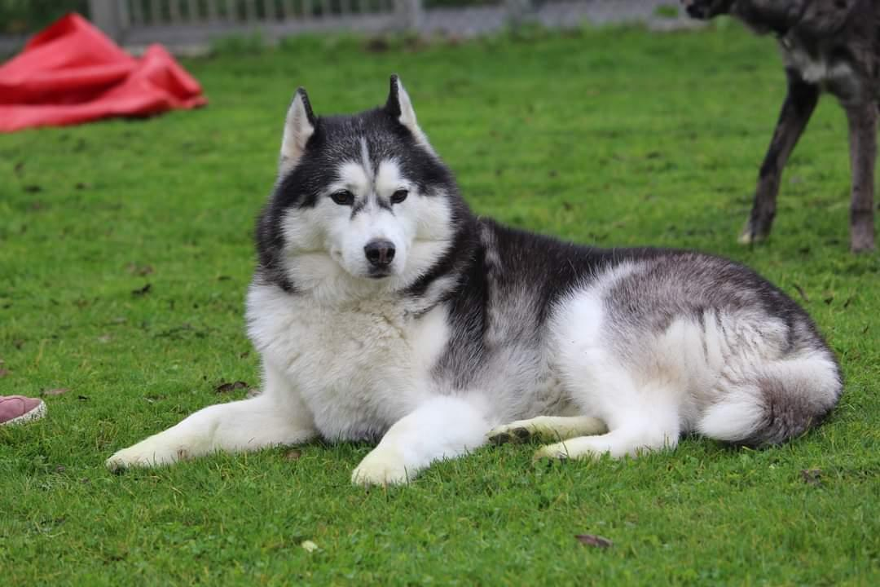
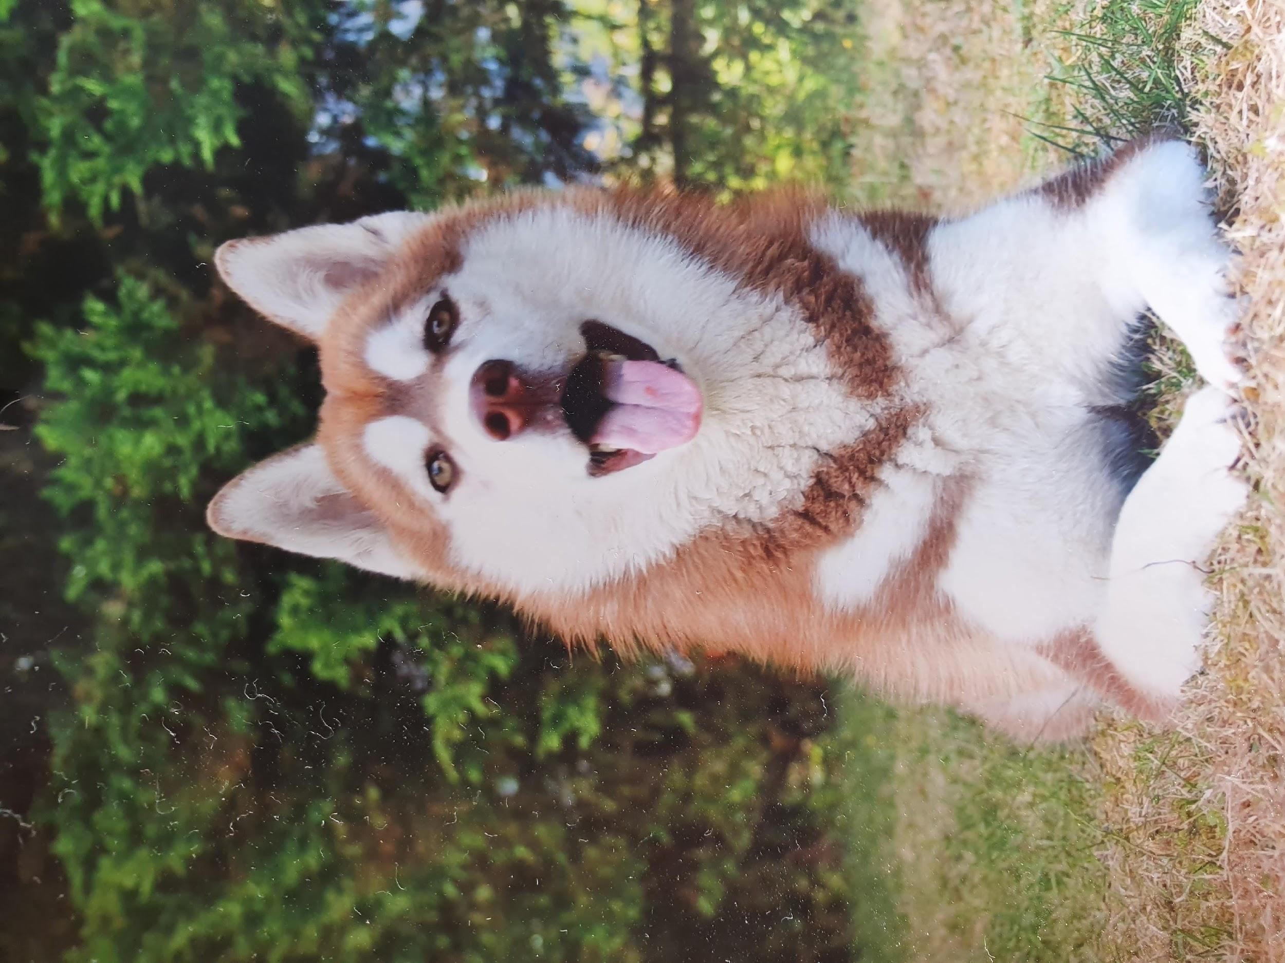

Tout a commencé avec un amour des chiens, comme souvent d’ailleurs lorsque l’on discute avec des passionnés du monde canin. Il aura fallu patienter pour avoir son propre chien, et ça sera en refuge que tonton se dirigera pour adopter MISSY, une croisé caniche de 10ans, elle l’accompagnera durant 10 ans supplémentaires. Entre temps, un an après avoir accueilli MISSY, c’est au tour de LADY, labrit de 10 ans de quitter les barreaux du chenil pour profiter du canapé et des câlins. Mais la cohabitation se passe très mal. Stéphane se refuse à ramener un chien à la spa et décide de se plonger dans l’éducation canine. Voilà le début de la belle aventure canine ! Peu à peu il avance, après avoir réussi à faire cohabiter deux chiennes de plus de 10 ans, il lance son élevage de husky sibérien (du petit fresquet enchanté), et perfectionne ses connaissances en matière de lecture, de sevrage, de comportement. Il ne restait plus qu’un pas à franchir pour se lancer en tant qu’éducateur canin professionnel.
Kissy

LA MÉTHODE PÉDAGOGIQUE SELON LE CENTRE Plaisir Canin 16
Elle est basée suivant un principe simple et enfantin, la MARTOTHERAPIE, c’est assez basique, on explique, on réexplique et ainsi de suite jusqu’à obtenir 100% de réussite. Un éducateur canin est une personne autonome, dotée d’un sens de l’adaptation et curieux de bien faire. Il se remet en question et analyse chaque situation avec comme point de départ, une réflexion sur ses connaissances et le contexte.

Partant du principe que l’éducateur canin doit transmettre ses connaissances à ses clients, on pourra dire qu’il n’est ni plus, ni moins qu’un formateur dans l’âme. Il transmet son savoir et ensuite vérifie que ses connaissances ont bien été perçues et comprises. Sa méthode de pédagogie est donc en place, quoi de plus naturel que de passer d’éducateur canin à formateur ?

Pour se faire il faudra pousser la transmission d’information pour qu’elle ne soit pas seulement entendue mais comprise.
Le terme mnémotechnique de la méthode est le O.A.R
- Observer
- Analyser
- Réagir
La formation est dense compte tenu de la masse d’informations à apprendre, un travail personnel le soir est incontournable pour tenir le rythme. Chaque jour, le premier rdv de la journée est un débriefing sur la journée passée. Bon et mauvais, compris et incompris, tout est pris en considération pour avancer tous ensemble. Il existe beaucoup de formations, la nôtre est bienveillante. Le formateur avance au rythme des participants.

La formation est prévue pour avoir plusieurs participants, puisque dans les semaines à venir des études de cas seront proposées par groupes et un exercice à thèmes est demandé en début de session et doit être présenté en fin de formation. Cela dit, si un seul participant est inscrit, un des membres de l’équipe fera office d’apprenant pour soutenir dans ces exercices.
Le participant aura :
- Des tests écrits sous forme de QCM et question ouverte + Des tests oraux sur le terrain
- Des mises en situations avec des clients (fictifs et réels)
- Des tests techniques avec les chiens du centre et les chiens de clients
- De l’autoscopie, des simulations d’appel téléphonique (prise de rdv, contact client, gestion planning)
A la fin de la formation, chaque participant pourra intégrer une structure comme celle du centre canin Plaisir Canin 16, ses connaissances théories et pratiques en feront un technicien à niveau élevé.

Suivre notre formation
5
PUBLIC VISE

Salariés du secteur privé ou public
Entrepreneur
Personne en reconversion professionnelle
Etudiants
Professionnel du monde canin
Particulier désirant parfaire ses connaissances
Demandeurs d’emplois

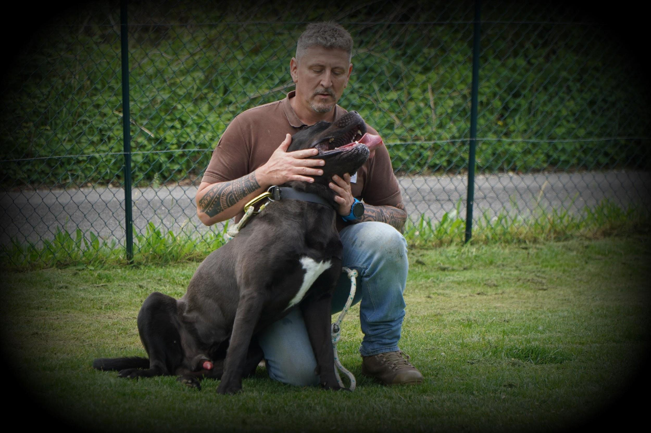
PREREQUIS

Être majeur
Avoir une bonne condition physique (l’éducateur opère le plus souvent dehors avec des conditions météorologiques parfois complexes)
Etre très motivé, c’est un métier passion, l’envie doit être permanente
Savoir lire, écrire, compter
Une connaissance de base en informatique est un plus

Notre pédagogie
6

Les infrastructures :
    - Un parking avec une capacité 20 voitures
    - Un terrain d’éducation canine de 1200m² séparé en deux espaces clos.
    - Une tonnelle + Un parcours d’audace chiot/adulte
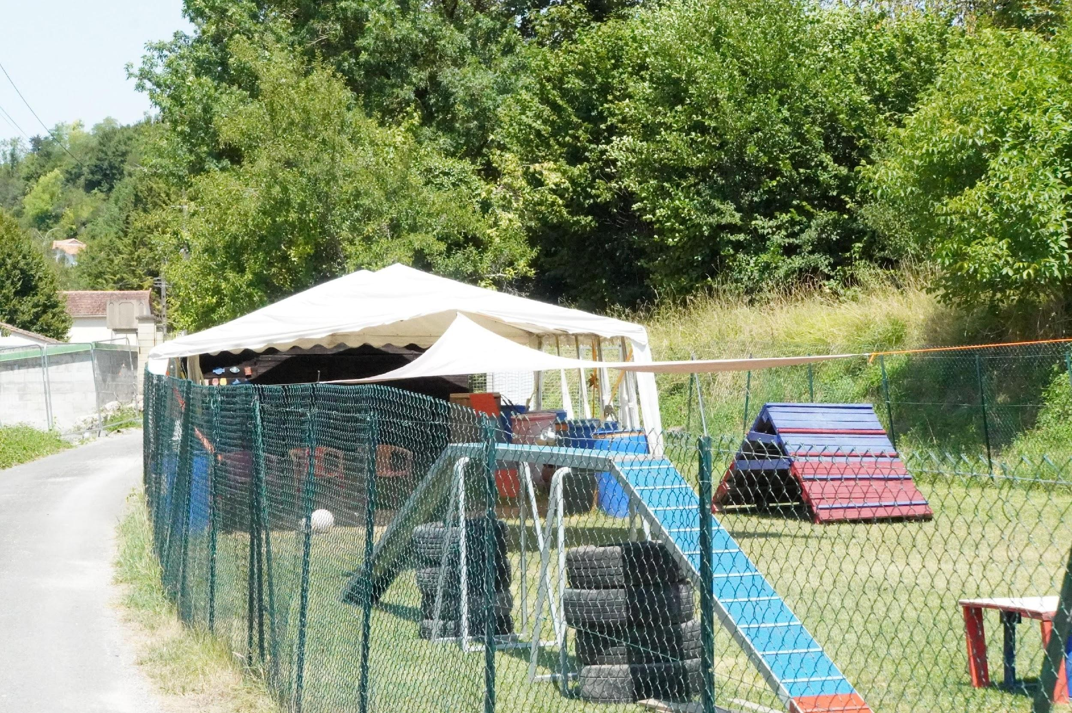
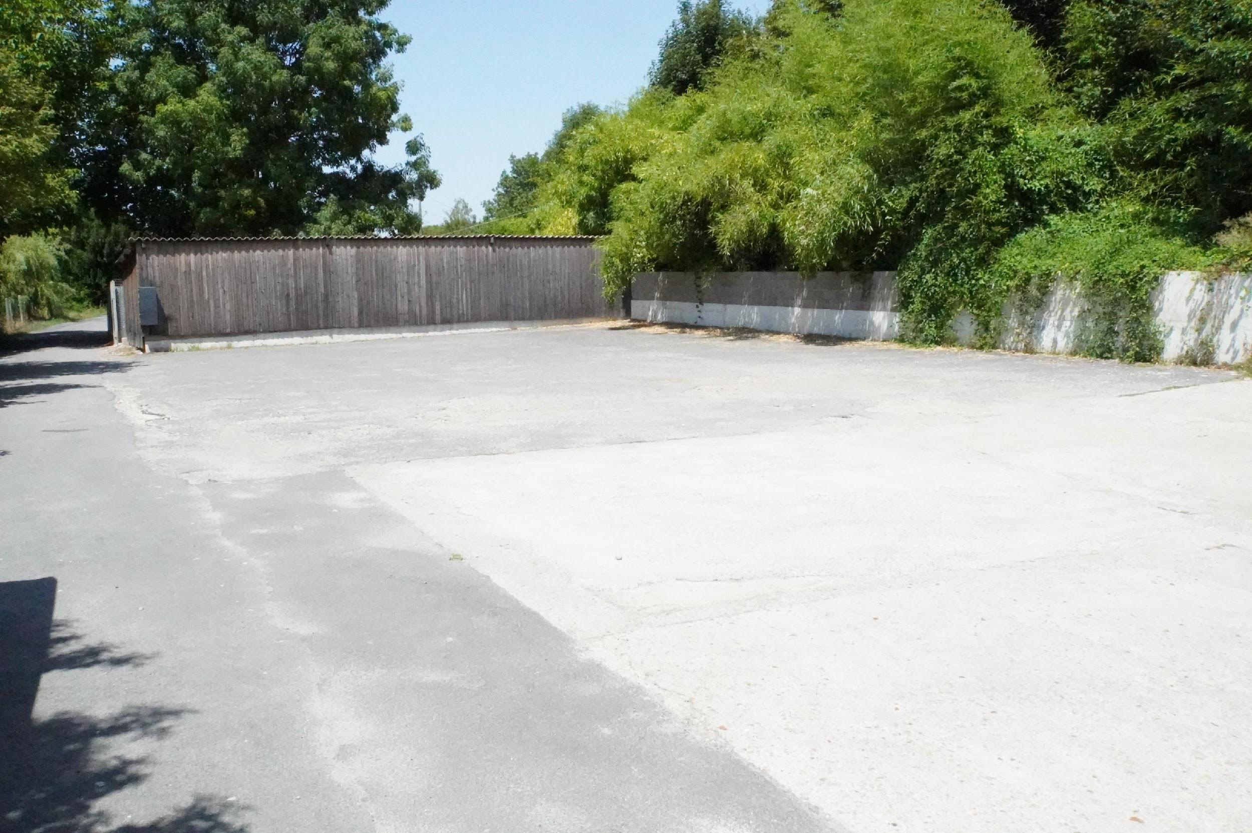
    - Du petit matériel d’apprentissage (muselière, laisse, longe, harnais, perche de capture, gants anti morsure, etc…)

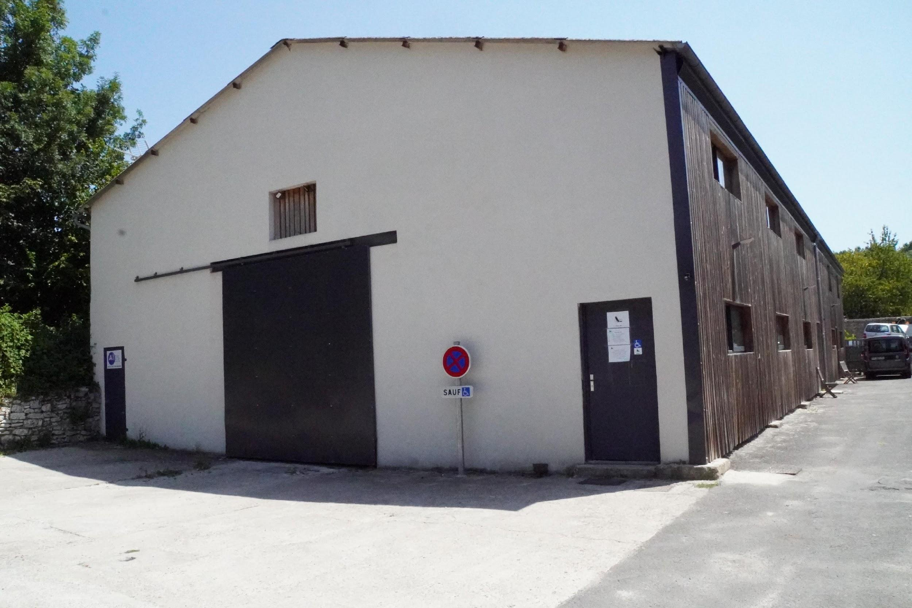
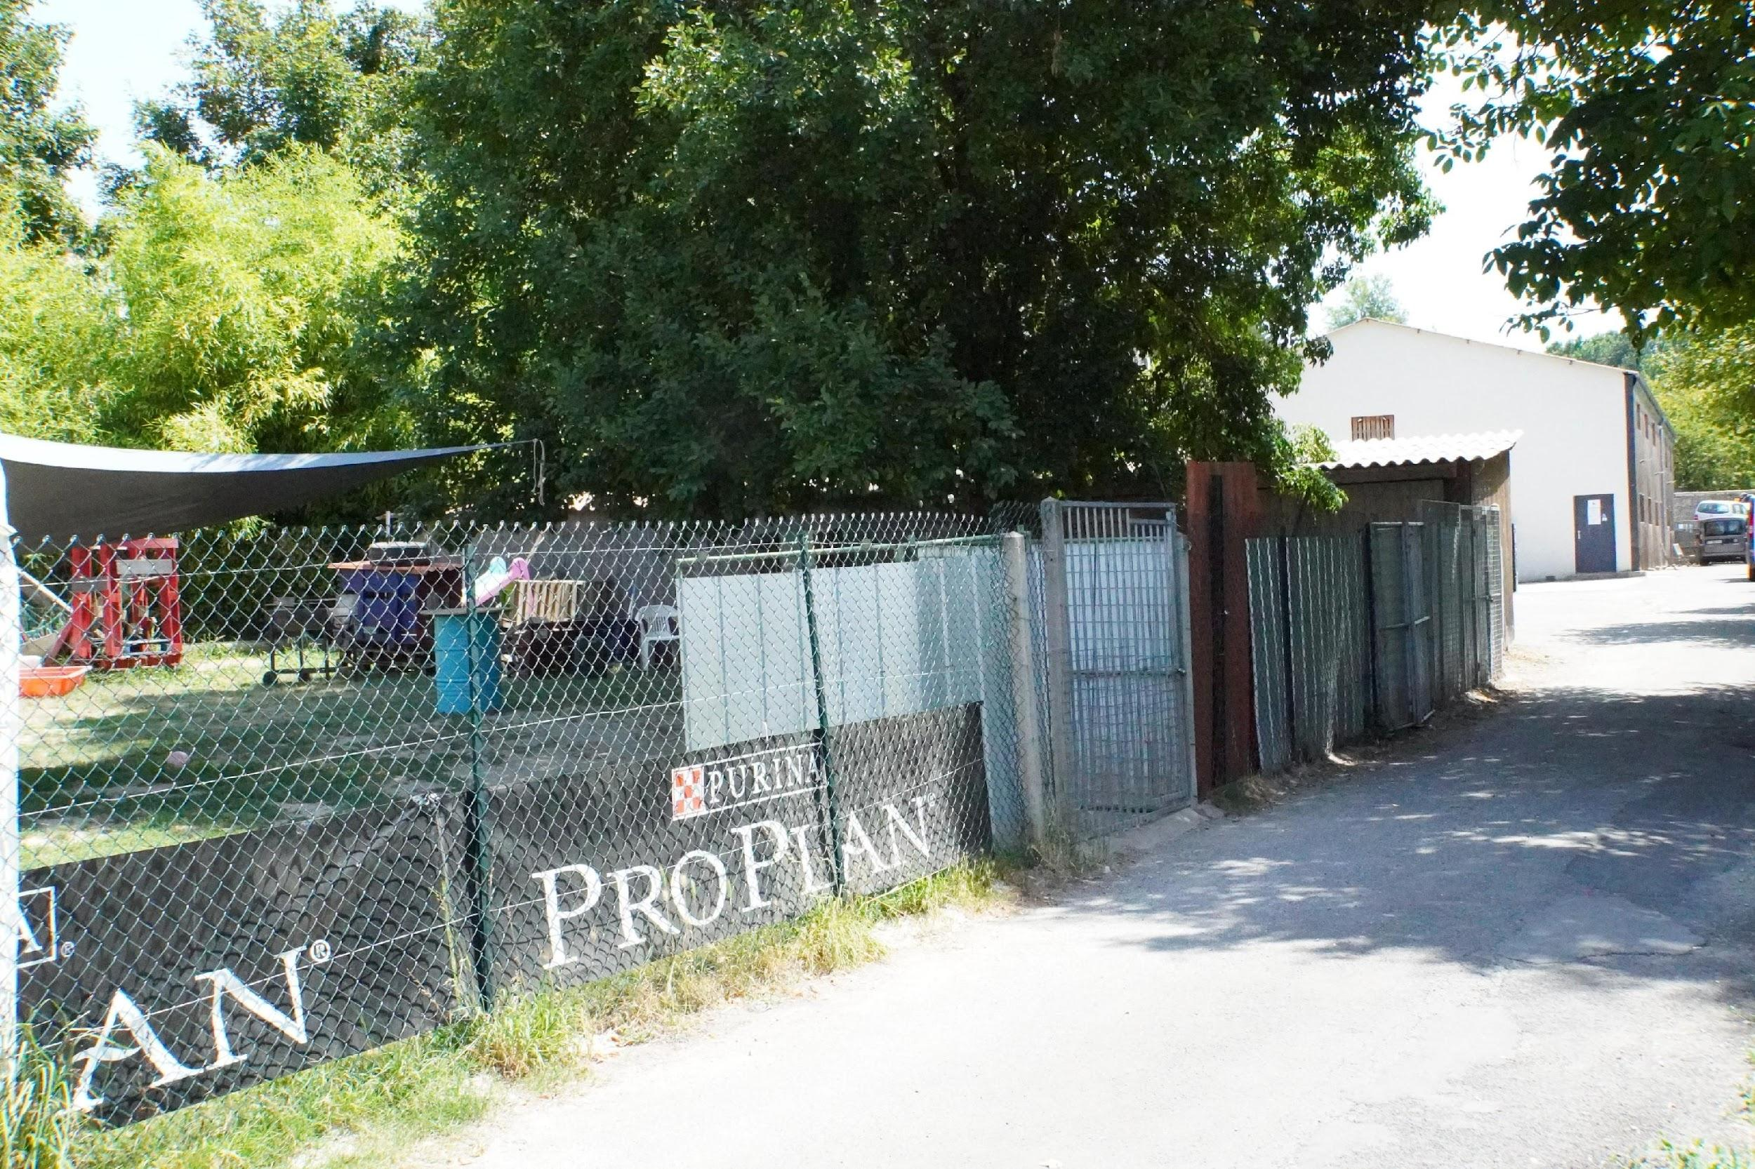

Les médias :
    - Un appareil photo (shooting photo durant la formation qui servira de support publicitaire aux apprenants)
    - Une go pro
    - Matériel studio photo

L’organisation de votre formation
7

Les cours sont répartis en deux grands modules :
    - Un module théorique
Lors de l’apprentissage de ce module, l’organisme de formation envoie deux semaines avant le début de la formation pratique, un mail avec les cours théoriques à réviser. Les sujets théoriques sont précisés dans le programme de formation qui sera joint au livret d’accueil pour toute personne désireuse de participer à la formation éducateur canin professionnel de chez Plaisir Canin 16.
Le premier jour de la formation, après la présentation des formateurs et la visite du centre canin, les apprenants se verront confrontés au premier test sur toute la partie théorique qu’ils ont pu réviser chez eux. La note obtenue ne comptera pas dans l’évaluation finale si la moyenne n’a pas été atteinte. Dans ce cas, l’apprenant rencontrera le responsable de la formation afin de voir avec lui, s’il préfère réviser et revenir à des dates ultérieures ou s’il s’engage à refaire le même test en fin de formation pour obtenir une note avec la moyenne. Dans le cas où l’apprenant n’obtient pas l’objectif fixé par le centre de formation, un soutien sera mis en place afin de le mettre à niveau durant la formation (lors des pauses, le soir et le matin, créneaux horaires en dehors de la formation).
    - Un module pratique
Une révision est programmée par semaine et un test théorique et pratique, chaque fin de semaine. A la fin de chaque formation, l’avant dernier jour, un test est mis en place, il recense la totalité des apprentissages vus durant la formation.

LES MODALITES DE SUIVI DE L’EVOLUTION DES APPRENANTS
Voici les sujets qui font partis du module théorique :
PROGRAMME DE LA FORMATION

La santé*
L’anatomie
Le corps
Le squelette
Les muscles
Les organes

Les maladies courantes
Maladie de carré
Leptospirose
Parvovirose
Piroplasmose
Maladie de rubarth (hépatite contagieuse)
Toux de chenil
Maladie de pica
Eclampsie
Mammites
Le retournement d’estomac /
La distorsion d’estomac
Les hots spots /squam /pyodermite

Les vaccins / L’entretien
Dents
Oreilles
Yeux
Coussinets
Poil et peau
Les parasites (puces, tiques, aoutats, chenil processionnaires)
La rage

La reproduction
Saillie
Etude de pédigrée
Gestation
Mise bas

Les toxiques
Les plantes
Les aliments

LE DEROULEMENT DE LA FORMATION
Le chien de race
Les groupes de races
Les chiens de travails
La confirmation / LOF

L’aspect psychologique
Le cerveau du chien
Les 5 sens du chien
Emploi des sens du chien

Jour | Matin  après midi | Sujet
1 | Matin | Accueil – tour d’horizon des structures Plaisir Canin 16
 | Après midi | Test théorique (cours reçu par mail) + observation séance + débriefing stef
2 | Matin | Accueil client + technique d’approche +test d’évaluation
 | Après midi | Fidélisation + perfectionnement TE+ Déroulement séance n°1
3 | Matin | Révision accueil client / mise en situation+ TE
 | Après midi | Obéissance 1 (assis-couché-marche en laisse-rappel)
4 | Matin | Obéissance 1 (assis-couché-marche en laisse-rappel) +Déroulement séance suivante
 | Après midi | Déroulement séance suivante + révision TE+ révision Obéissance
5 | Matin | Le chiot / apprentissage – éveil-communication-troubles
 | Après midi | Révision de la semaine / mise en situation / observation autoscopie
sam | Matin | Canijeux / les apprenants peuvent venir observer s’ils le souhaitent
 | Après midi | Education canine pour la team, les apprenants peuvent venir observer s’ils le souhaitent
6 | Matin | Obéissance 2 (assis-couché-marche en laisse-rappel) révision Obéissance
 | Après midi | Le chiot / apprentissage – éveil-communication-troubles révision CHIOT
7 | Matin | Les dépenses physiques et mentales +la récompense et punition
 | Après midi | Obéissance (marche sans laisse-Pas bougé) +l’arrivée d’un nouveau venu (enfant-chien)
8 | Matin | Révision Obéissance 2 (marche sans laisse-Pas bougé)
 | Après midi | La sociabilisation intra et inter espèces (groupe)
9 | Matin | La socialisation environnementale/ sonore/gustative
 | Après midi | Révision Le chiot / apprentissage – éveil-communication-troubles
10 | Matin | Les signaux d’apaisement + Révision Les dépenses physiques et mentales +la récompense et punition
 | Après midi | Révision de la semaine / mise en situation / Test Obéissance 1 et 2+ dépenses physiques
sam | Matin | Canijeux / les apprenants (2h)
 | Après midi | Education canine pour la team, les apprenants peuvent venir observer s’ils le souhaitent
11 | Matin | Révision des 2 premières semaines (obéissance+ comportement client)
 | Après midi | Test Accueil client+fidélisation+TE+Obéissance
12 | Matin | Les troubles comportementaux / la destruction/l’aboiement / trou dans le jardin
 | Après midi | Les troubles comportementaux / la fugue / la protection de ressource / vide les poubelles
13 | Matin | Les troubles comportementaux / le vol / la coprophagie / tourne en rond /s’attrape la queue
 | Après midi | Les troubles comportementaux /la propreté / saute sur les gens et/ou les chiens
14 | Matin | Les troubles comportementaux /l’agressivité / Le mordillement / se frotte le sexe
 | Après midi | Révision Les troubles comportementaux + test chiot +socialisation et sociabilisation
15 | Matin | Autoscopie et mise en situation par 2 (conseil + obéissance)
 | Après midi | Révision de la semaine / mise en situation / Autoscopie et mise en situation par 2 (conseil + obéissance)
16 | Matin | Commercial / gestion planning / prise de rdv / séance à domicile + révision
 | Après midi | Jeux médias / interview + jeux clients apprenants
17 | Matin | Le permis de détention / habilitation / réglementation / programme
 | Après midi | Jeux médias / Savoir s’exprimer/transmettre une info/parler de son ets
18 | Matin | Les activités complémentaires / lavage/ formation / vente / balades / canijeux
 | Après midi | Les activités complémentaires suite / lavage/ formation / vente / balades / canijeux
19 | Matin | Gestion du centre canin global / dans la peau d’un chef d’entreprise
 | Après midi | Gestion du centre canin global / dans la peau d’un chef d’entreprise
20 | Matin | Gestion du centre canin global / dans la peau d’un chef d’entreprise
 | Après midi | TEST DU MOIS DE FORMATION THEORIQUE ET PRATIQUE (sujet tirage au sort)
sam | Matin | Canijeux stef + apprenants
21 | Matin | Balade collective +Balade individuelle+ groupe à 4
 | Après midi | Création d’un agrée pour chien / réflexion/ plan/dimension/ fabrication/utilité jour 1
22 | Matin | Révision obéissance sur le terrain et en extérieur
 | Après midi | Mise en situation avec clients / éducation/ conseil
23 | Matin | Débriefing étude vidéo /Mise en situation avec clients / éducation/ conseil
 | Après midi | Mise en situation avec clients / éducation/ conseil
24 | Matin | Débriefing étude vidéo /Mise en situation avec clients / éducation/ conseil
 | Après midi | Débriefing étude vidéo /Mise en situation avec clients / éducation/ conseil
25 | Matin | Séance éducation canine
 | Après midi | Débriefing étude vidéo /Mise en situation avec clients / éducation/ conseil
26 | Matin | Mise en situation avec clients / éducation/ conseil
 | Après midi | Présentation du projet d’un agrée pour chien / réflexion/ plan/dimension/ fabrication/utilité
27 | Matin | Mise en situation avec clients / éducation/ conseil
 | Après midi | Explication du travail d’immersion et des réflexions sur les programmes de réhabilitation chiens complexes
28 | Matin | Journée révision cours théoriques et pratiques + questions apprenants
 | Après midi | Journée révision cours théoriques et pratiques + questions apprenants
29 | Matin | Journée révision cours théoriques et pratiques + questions apprenants
 | Après midi | Journée révision cours théoriques et pratiques + questions apprenants
30 | Matin | Mise en situation avec clients / éducation/ conseil
 | Après midi | Débriefing étude vidéo /Mise en situation avec clients / éducation/ conseil
31 | Matin | Mise en situation avec clients / éducation/ conseil
 | Après midi | Débriefing étude vidéo /Mise en situation avec clients / éducation/ conseil
32 | Matin | Mise en situation avec clients / éducation/ conseil
 | Après midi | Débriefing étude vidéo /Mise en situation avec clients / éducation/ conseil
33 | Matin | Journée révision cours théoriques et pratiques + questions apprenants
 | Après midi | Journée révision cours théoriques et pratiques + questions apprenants
34 | Matin | Journée révision cours théoriques et pratiques + questions apprenants
 | Après midi | Journée révision cours théoriques et pratiques + questions apprenants
35 | Matin | Séance éducation en extérieur ville – fregeneuil – bois - domicile
 | Après midi | Séance éducation en extérieur ville – fregeneuil – bois - domicile
36 | Matin | Les activités complémentaires suite / lavage/ formation / vente / balades / canijeux
 | Après midi | Les activités complémentaires suite / lavage/ formation / vente / balades / canijeux
37 | Matin | Séance éducation en extérieur ville – fregeneuil – bois - domicile
 | Après midi | Gestion du centre canin global / dans la peau d’un chef d’entreprise
38 | Matin | Gestion du centre canin global / dans la peau d’un chef d’entreprise
 | Après midi | Gestion du centre canin global / dans la peau d’un chef d’entreprise
39 | Matin | Gestion du centre canin global / dans la peau d’un chef d’entreprise
 | Après midi | TEST FIN DE FORMATION THEORIQUE ET PRATIQUE (sujet tirage au sort)
40 | Matin | Canijeux stef + apprenants
 | Après midi | Repas apprenants et équipe pédagogique + remise des attestations

*Les lignes bleues comprennent les éventuelles journées en visio ou en journée off afin de laisser du temps aux élèves pour les révisions et le perfectionnement de leurs connaissances. Rien n'est figé, le programme dépend de nombreux facteurs que l'on ne maitrise pas et qu'il nous faut gérer quasiment la veille pour le lendemain. La météo, la fatigue des élèves, le temps de récupération et de révisions, ainsi que la disponibilité des clients.

Notre charte qualité
8

- Prise de contact. Celle-ci s’effectue par mail, par téléphone ou en présentiel au centre canin et est à l’initiative de l’apprenant.
- Analyse du besoin : lors d’un échange téléphonique ou en présentiel dans nos locaux, ou encore via un questionnaire.
- Proposition commerciale via l’envoi d’un devis et du programme de la formation. Votre devis est validé par vos soins, nous établissons votre contrat de formation. Ce n’est qu’à partir de cette étape que votre inscription est validée.
- Envoi de votre convocation
- Questionnaire de validation des pré-requis techniques, selon la modalité de suivi de la formation.
- Positionnement du candidat : vérification des prérequis et évaluation des pré-acquis. Selon la thématique, cette étape peut avoir lieu juste après l’analyse de la demande.
- Début de la formation
- Suivi de la formation. En cours de formation, des évaluations formatives, des quizz, des mises en situation-vous sont proposés.
- Fin de la formation. Une évaluation est réalisée
- A vous maintenant d’évaluer l’organisme, et la formation que vous avez suivie. Pour ce faire, une évaluation de la qualité et de la satisfaction vous est soumise. Elle nous permet de calculer des taux sur lesquels nous communiquons auprès de nos prospects, et de mettre en place des axes d’amélioration continue.
- Remise de votre facture, de votre attestation de suivi de la formation et de votre certificat de réalisation.

L’accueil des personnes en situation de handicap
9
Moyens de compensation du handicap
Handicap visuel | Impossible
Handicap auditif | Impossible - les personnes sourdes ou malentendantes peuvent avoir des gestes brusques ou émettre des sons qui auront un impact direct sur l'état émotionnel de l'animal
Handicap moteur | En cours de réflexion : terrain plat, rampe d'accès, boutique accessible aux personnes en fauteuil roulant
Maladie invalidante | Bonne condition physique requise - possible selon les maladies
Handicap psychique | Possible d'être en contact avec l'animal et de faire des apprentissages - plus compliqué pour devenir éducateur canin
 | RÉORIENTATION
Déficience intellectuelle | Pas de contre-indication

Nous nous efforçons de trouver les meilleurs outils pour proposer aux personnes en situation de handicap, le moyen d’être formé chez nous. Cette formation est ouverte à des personnes désireuses d’apprendre pour leur culture personnelle. Nos textes sont en cours de modifications avec une police adapté (ARIAL 12—14 et paragraphe espacé en 1.5 ou double).

Notre règlement intérieur
10

Règlement intérieur
Le participant à la formation s’engage à
Article 1 : Etre majeur (plus de 18 ans) lors de son inscription et entrée en formation.
Article 2 : Respecter les locaux et les lieux de travail, la propreté du site et les outils mis à sa disposition.
Article 3 : Ne pas fumer à l’intérieur des locaux, ne pas jeter ses mégots par terre. Une pause régulière sera proposée.
Article 4 : Ne pas consommer de l’alcool pendant les heures de formation. N'introduit aucune substance illicite au sein de l’établissement.
Article 5 : Ne pas utiliser son téléphone portable pendant les heures de cours pour des raisons de politesse, de sécurité et de respect envers clientèle du centre canin Plaisir Canin 16 ainsi que de son équipe pédagogique (formateurs, intervenants externes).
Article 6 : Ne pas divulguer, diffuser, copier ou vendre les cours, photos, vidéos fournies lors de la formation, l’intégralité des supports appartient au centre canin Plaisir Canin 16. Dans le cas contraire, l’apprenant s’expose à des poursuites judiciaires.
Article 7 : Aucunes photos, ni vidéos ou enregistrement quelconque, ne peut être fait sans l’accord du responsable de la formation.
Tenue vestimentaire du participant à la formation
Article 8 : Avoir une tenue et une présentation correcte tout au long de la formation.
La tenue doit être soignée, les participants à la formation vont se trouver face à la clientèle du centre, la politesse et la présentation sont deux points indispensables au centre du centre Plaisir Canin 16.
La tenue conseillée pour une aisance, des mises en pratique en sécurité et une présentation convenable.
- Un pantalon ou un short (propres, non troués, non tachés), pour les femmes, pas de jupe ni de robe et de short trop court. (Nous rappelons que les chiens possèdent des griffes, et peuvent sauter et mordiller !).
- Chaussure de montagne, basket, pas de talon ou de chaussure de ville (risque de blessure compte tenu du travail en extérieur).
- Casquette, chapeau, lunette de soleil, acceptées en phase d’observation et suivant la situation (certains chiens ont besoin de reprendre confiance, les chapeaux peuvent perturber la séance. Les lunettes cachent le regard, qui est pour nous, un moyen de communication.)
- Tee shirt, pull, sweat shirt, pas décolleté provocateur.

Sécurité
Article 9 : Respecter les consignes de sécurité du centre canin Plaisir Canin 16. Certains chiens présentent des troubles du comportement pouvant mettre en danger les apprenants, si lors de la formation, le formateur constate le non-respect d’une consigne de sécurité, il peut exiger que l’apprenant sorte du terrain pour sa sécurité et celle du groupe.
Afin que l’apprenant ou le chien ne soit blessé, il est formellement interdit d’avoir des bracelets aux poignets et piercing au visage. Avant chaque séance, le formateur débute par un rappel des consignes de sécurité, les apprenants doivent impérativement se plier à ces règles pour le bien-être de tous, dans le cas contraire, il sera exclu du cours.
Article 10 : Il est interdit de fumer durant la pratique, il est interdit de fumer sur le terrain d’éducation, la cigarette est autorisée, durant les pauses et sur le parking, accès au cendrier.
Article 11 : Un plan d’évacuation est affiché à l’entrée du bureau d'accueil, les responsables de la formation entament la formation par une présentation des consignes de sécurité. Il sera évoqué, le plan d’évacuation, les emplacements des extincteurs, la conduite à tenir en cas d’incendie, les issues de secours.
Article 12 : Une trousse pharmacie est disponible en cas de blessure au bureau accueil.
Article 13 : SPECIAL COVID-19, des masques du gel et de la lotion hydro alcoolique sont disponibles au centre canin. Des sprays désinfectants ainsi que des lingettes sont également en libre accès pour le personnel du centre canin, les clients et les apprenants.

Horaires
Article 14 : Il est impératif de respecter les horaires de formation, le formateur ne pourra se permettre d’attendre les retardataires pour ne pas pénaliser les présents. Les apprenants devront s’organiser pour se présenter aux cours 15 minutes avant leur début.
Présentation du matin : 8h45 pour un début du cours à 9h00
Présentation de l’après-midi : 13h45 pour un début du cours à 14h00

Les horaires de la formation sont :
Du lundi au vendredi de 9h00 à 12h00 et de 14h00 à 17h00, le samedi la canijeux débute à 10h et finie à 12h
Cette activité étant un point indispensable dans la formation, les horaires de semaine changeront.
Le samedi de la participation des apprenants à la canijeux, ils termineront le vendredi à 15h30 au lieu de 17h30.
Le matin et l’après-midi, avant le début des cours, il est demandé aux apprenants d'émarger la feuille de présence.
Article 15 : Les absences doivent être prévenues et justifiées par un certificat médical, si un apprenant a besoin pour x raison de s’absenter il doit en demander l’autorisation au responsable de la formation. Les absences doivent être rapportées à l’organisme financeur.
En cas d’absence ou de retard, l’apprenant reste plus longtemps le soir ou prend une pause méridienne plus courte pour rattraper son retard dû à son absence.
Dans le cas de retard ou absence répétitive, une convocation de l’apprenant sera proposée avec le responsable de la formation pour une mise au point.
La récupération des cours se fera avec ses camarades.

Les locaux – Le matériel
Article 1 : Le centre canin Plaisir Canin 16 possède des places de parking bien définie, les apprenants devront respecter ces emplacements et se garer correctement pur faciliter la circulation, dans le cas d’un non-respect des consignes, le responsable de la formation refusera l’accès au parking du véhicule de l’apprenant concerné.
Article 2: Des poubelles sont accessibles à différents endroits, il est donc formellement interdit de jeter quoi que ce soit au sol. Le centre participe au tri sélectif, il y a donc à la disposition des apprenants, une poubelle déchets recyclables et une pour les non valorisables.
Article 3 : Le centre canin continue ses activités durant les périodes de formation, les éducateurs canins qui n’ont pas le rôle de formateur, travaillent, de ce fait, le centre demande aux apprenants de respecter le silence dans les bureaux afin de permettre au personnel travaillant en dehors de la formation, de le faire dans de bonne condition. (Discussion à voix basse, demande de renseignements aux formateurs et personnes d’autres).
Article 4 : Le matériel mis à la disposition de l’apprenant doit être entretenu, si le formateur constate des dégradations, la perte il exigera le remboursement de ce matériel. Le vol est un motif d’exclusion de la formation.
Article 5 : En fin de journée, la salle de cours doit être laissé propre.
Article 6 : Des toilettes sont à la disposition des apprenants ainsi qu’un réfrigérateur et un micro-onde, toute dégradation se verra sanctionnée par une demande de réparation ou de remboursement immédiate.
Article 7 : SPECIAL COVID -19 La présence des apprenants est acceptée au bureau accueil que pour une personne à la fois, avec le port du masque et les mains désinfectée et propres.

La direction

Article 1 : La direction s’engage à respecter le programme de formation, dans un climat de sécurité et de bienveillance. Elle précise que l’apprenant n’aura comme mission que d’écouter et participer aux cours de la formation. La direction ne sera aucunement tenue responsable des faits et gestes de l’apprenant et cela pour aucune raison que ce soit. Les appréciations du responsable sur les contrôles de connaissances et remise d’attestation de formation aux apprenants sont irrévocables et sans appel.

Article 2 : La direction accepte de reporter ou décaler des dates de formation dans la mesure où le participant a prévenu le centre de formation Plaisir Canin 16 par lettre recommandée et cela 2 jours avant le début de la formation.

Article 3 : Aucune maltraitance sur les animaux ou sur les personnes n’ait acceptée, c’est un motif d’exclusion de la formation sans remboursement.

Assurance
Article 1 : L’assurance responsabilités civile professionnelle du centre canin Plaisir Canin 16, ne fonctionne que sur les cas suivants :
- Accident dans les séances d’éducation sur le terrain d’éducation prévu à cet effet et en extérieur (ville, parc, bois, domicile client) et sous supervision du formateur et dans le respect des consignes de sécurité.
Pour le reste, l’apprenant doit avoir une assurance responsabilité civile qui lui soit propre.

Sanction disciplinaire

Article 1 : Tout manquement au règlement sera signifié immédiatement par voie orale au apprenant afin de lui permettre de corriger son comportement, attitude ou tenue vestimentaire dans l’instant.
Si le non-respect du règlement devait se renouveler, l’apprenant recevra un avertissement par courrier avec accusé de réception, lui présentant les torts qui lui sont reprochés et l’invitant expressément à corriger son comportement, attitude ou tenue vestimentaire dans l’instant.

Dans le cas contraire, le centre rompt le contrat de formation et aucun remboursement ne sera effectué. Cette décision fera l’objet d’un courrier avec accusé de réception envoyé au apprenant lui expliquant les raisons pour lesquelles la formation est stoppée et les implications que cela provoque, notamment l’interdiction d’accéder au centre canin.
- Pour rappel, si l’apprenant n’a pas la tenue adaptée au cours, il se verra refuser l’accès au terrain d’éducation, le chapitre TENUE VESTIMENTAIRE - article 8, précise les tenues acceptées dans ce même règlement.
- Les retards fréquents et injustifiés peuvent être sanctionnés par l’arrêt de la formation et cela, sans remboursement.
Nous précisons que nous sommes un centre de formation pour des futurs professionnels du monde canin, des personnes au contact de clients, des futurs chefs d’entreprise pour la plupart, il ne nous est pas acceptable de gérer des problèmes d’attitudes, de personnalité ou de tenues, nous formons des personnes responsables et matures.

Respect des informations collectées
-Conformément à l’article 6353-9 du code du travail, les informations demandées, sous quelques formes que ce soit, par un organisme de formation au candidat à un stage ou à un apprenant ne peuvent avoir comme finalité que d’apprécier son aptitude à suivre l’action de formation, qu’elle soit sollicitée, proposée ou poursuivie.
Ces informations doivent présenter un lien direct et nécessaire avec l’action de formation. Le candidat à un stage ou l’apprenant est tenu d’y répondre de bonne foi.

V 25 06 2025

